2026г. ОБЩЕРОССИЙСКИЙ ПРОФСОЮЗ ОБРАЗОВАНИЯ
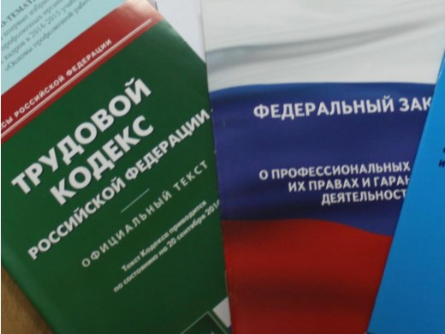Правовая инспекция труда Профсоюза | КАЛУЖСКАЯ ОБЛАСТНАЯ ОРГАНИЗАЦИЯ  ОБЩЕРОССИЙСКОГО ПРОФСОЮЗА ОБРАЗОВАНИЯ  https://www.eseur.ru/kaluga/  Информационный листок №1  Внесение изменений в Трудовой Кодекс РФ

Федеральный закон от 28 декабря 2025 г. № 510-ФЗ «О внесении изменений в Трудовой кодекс Российской Федерации»
В коллективном договоре закрепят возможность поддержки волонтерства и благотворительности.
В ТК РФ внесены поправки, предусматривающие включение в коллективный договор обязательства работников и работодателя по 1поддержке добровольчества (волонтерства) и благотворительной деятельности.
Также установлено, что при назначении по решению Президента граждан, замещавших должности государственной или муниципальной службы, перечень которых устанавливается НПА, в течение 2 лет после увольнения с государственной или муниципальной службы в организацию, если отдельные функции государственного управления данной организацией входили в должностные (служебные) обязанности служащего, не требуется:
- согласия соответствующей комиссии по соблюдению требований к служебному поведению государственных или муниципальных служащих и урегулированию конфликта интересов;
- сообщения сведений о последнем месте службы и о заключении такого договора представителю нанимателя (работодателю) по последнему месту его службы.
Кроме того, уточнены основания увольнения работника в случае невыполнения им антикоррупционных требований. Установлены особенности регулирования труда руководителя государственного (муниципального) учреждения.
Закон вступает в силу с 1 января 2026 г.

Калужская областная организация Профсоюза работников народного образования и науки РФ

Тел.факс: 57-64-69, prokaluga40@mail.ru
Калуга, январь, 2025
https://www.eseur.ru/kaluga/

